別添 企画提案作品について

港区広報紙編集等業務委託募集要項の「2（1）事業目的と概要」及び港区広報紙編集等業務委託仕様書を踏まえて、区役所から別途提供する原稿をもとに、港区広報紙2022年5月号を想定した次の紙面を作成する。

- 1面（表紙）
- テーマは、「住み慣れた地域でいつまでもいきいきと」とする。区役所より提供する資料を参考に、区民が手に取ってみたい紙面を企画・作成すること。
- 「広報みなと」、「2022年5月号」の題字、「No.312」及び「編集・発行」情報（※1）をページ内に掲載すること。題字（タイトルロゴ）については、新規に作成するか、令和3年度のタイトルロゴを使用することとする。
- 「港区のキャラクター みなりん」のイラスト（※2）を使用すること

※1「編集・発行」
大阪市港区役所総務課 電話6576-9683 FAX6572-9511
〒552-8510 大阪市港区市岡1-15-25 http://www.city.osaka.lg.jp/minato/

※2「港区キャラクター みなりん」のイラストについて
イラストは大阪市港区ホームページに掲載（本提案での使用に関する申請は不要）
広報・報道＞区のキャラクター「みなりん」の部屋＞港区のキャラクター「みなりん」のイラストの使用について
http://www.city.osaka.lg.jp/minato/page/0000228118.html

- 2、3面（通常面：イベント、講座、お知らせなど）
- 区役所から別途提供する原稿をもとに作成すること。提供した16の原稿については、すべて使用すること（文章は適宜要約・加筆してもよい）。写真等の素材についてはすべて使用する必要はない。また、提供する素材以外の画像等を使用して自由にデザインしてもよい。
- 各原稿を内容に応じて分類して記事を掲載すること（各分類に見出しをつけること）。
- 分類、見出しについては、自由に作成してもよい。アイコンなどを作成して使用することも差し支えない。また、記事の内容に沿っていれば、タイトル等は提供するもの以外の文言を使用してもよい。
- イベント、講座などの情報をカレンダーにまとめて掲載すること。カレンダーの形式は問わない。

【参考】
港区広報紙バックナンバー
大阪市港区ホームページ 広報・報道＞広報みなと（PDF版）
www.city.osaka.lg.jp/minato/category/3179-2-0-0-0-0-0-0-0-0.html

1面 表紙
※趣旨の範囲内であれば、標題の変更も可能。提供する情報はあくまでも例であり、すべて盛り込む必要はない。提供情報を参考に、港区は、高齢者がいつまでもいきいきと自分らしい生活を送ることができる区であることをアピールし、区民が手に取ってみたいと感じる紙面を企画・作成すること。

【趣旨】
「住み慣れた地域で、いつまでもいきいきと自分らしい生活を送りたい」。誰しもの願いです。広報紙を読んだ区民が高齢になっても港区で暮らしたいと感じる紙面を企画・作成すること。

【標題】住み慣れた地域で、いつまでもいきいきと
港区では各関係機関と連携をして、高齢者の暮らしを包括的に支援しています。

【提供情報】
≪高齢者の方に関する様々な相談をお受けします≫
対象者：65歳以上の高齢者とその家族の方や支援されている方
●地域包括支援センター
①港区地域包括支援センター（弁天2-15-1 港区社会福祉協議会内）
担当地域：波除、弁天、磯路、南市岡、市岡、田中
電話：6575-1212
ＦＡＸ：6575-1025
②港区南部地域包括支援センター（池島1-1-18）
担当地域：三先、池島、八幡屋、港晴、築港
電話：6536-8162
ＦＡＸ：6536-8172
●ブランチ
①港南ブランチ（市岡1-5-30 特別養護老人ホームザイオン内）
担当地域：市岡、田中
電話：4395-8888
ＦＡＸ：4395-8181
②市岡東ブランチ（波除5-4-7 市岡東地域在宅サービスステーションさくら内）
担当地域：波除、南市岡
電話：6585-3395
ＦＡＸ：6585-1091
③築港ブランチ（築港2-4-16 築港地域在宅サービスステーション内）
担当地域：港晴、築港
電話：6599-0616
ＦＡＸ：6599-0660

≪各地域でさまざまな取組が行われています≫
●いきいき百歳体操
椅子とおもりを使い、ゆっくりと手足を動かす筋力づくり運動です。
●ふれあい喫茶活動
子どもから高齢者までおいしいお茶を飲みながら、気軽に交流できる場となっています。
●ふれあい型食事サービス
高齢者対象に、バランスのとれた食事や交流ができる食事会や配食を実施しています。おおむね65歳以上の高齢者世帯対象です。
●いきいきサロン（介護予防教室）
地域の身近な場所に集い、レクリエーションや作品つくりを通じて外出機会や地域交流の場を提供します。

参考ページ（ＵＲＬ）
https://www.city.osaka.lg.jp/minato/page/0000533484.html
港区広報紙令和3年9月号1面 https://www.city.osaka.lg.jp/minato/page/0000543480.html
港区広報紙令和4年1月号5面～7面https://www.city.osaka.lg.jp/minato/page/0000553213.html

2、3面（通常面：イベント、講座、お知らせなど）
※16項目をすべて入れること。スペースが空いた場合は、イラスト等を活用すること。また、空きスペースに企画コーナーを別途作成しても構わない。

1 【お知らせ】国民健康保険料決定通知書の主な内容の点字文書をお送りします
視覚障がいのある世帯主の方（希望者）に、国民健康保険料決定通知書に記載の保険料年額や月額等の主な内容を点字文書にして同封します。
ご希望の方は、下記までお申込みください。住所、氏名、生年月日をお伺いします。
一度お申込みいただくと、毎年のお申し込みは不要です。なお、転居等により変更があった場合は、再度お申込みください。
●問合せ 窓口サービス課（保険年金・保険）
●電話 6576-9956

2 【お知らせ】大阪市国民健康保険加入者のみなさまへ
高血圧症や糖尿病などの生活習慣病の予防に向け、40歳以上の方（年度内に40歳になる方を含む）を対象に、無料で受診できる特定健診を実施しています。対象の方には、4月末頃に緑色の封筒で「受診券」を送付しています。また、30歳以上の方を対象に1日人間ドックも実施しています。健診料は30～39歳の方が14,000円、40～74歳の方が10,000円、昭和32・42・52・57年生まれの方が無料です。40歳以上の方が受診する場合は、特定健診の「受診券」が必要です。
そのほか、18歳以上の方を対象に健康づくり支援事業も実施しています。詳しくは国保健診ガイドまたは大阪市ホームページをご覧ください。
●問合せ 特定健診受診券に関すること 窓口サービス課（保険年金・保険）
●電話 6576-9956
●健診内容・健診場所について 保健福祉課（保健衛生）
●電話 6576-9882
●その他保健事業について 福祉局生活福祉部保険年金課（保健事業）
●電話 6208-9876

3 【お知らせ】5～6月頃のカラスは特に危険
カラスは5月から6月頃にかけ、ヒナを育てます。この時期の親カラスは、大きな声で鳴き続けるなど、威嚇行動をとりヒナを守ります。こうしたカラスを見かけたら、あわてずにその場から離れましょう。カラスを捕獲したり、卵やヒナを捕ることは禁止されています。どうしても捕獲が必要な場合は、動物愛護相談室（電話 6978-7710）にご相談ください。
※許可申請及び捕獲については、その場所の所有者等に実施していただきます
●問合せ 保健福祉課（保健衛生）
●電話 6576-9973
●FAX 6572-9514

4 【お知らせ】認知症ガイドブック（ケアパス）を作成しました
大阪市港区 認知症ガイドブック（ケアパス）
認知症ケアパスとは 「認知症になっても住み慣れた地域で暮らし続けていけるよう、認知症の状態に応じたサービスや社会資源を紹介するものです。ご自分やご家族、ご近所の方が認知症になったとき、状態にあわせて、いつ、どこでどのような医療・介護サービスを受けることができるのかを示したものです。
認知症になっても住み慣れた地域で暮らし続けていけるよう、認知症の症状や認知症の状態に応じたサービスなどを紹介しています。
ご自分やご家族、ご近所の方が認知症になったとき、状態に合わせて、いつ、どこで、どのような医療・介護サービスを受けることができるのかを示し、紹介していますので、ぜひご活用ください。
●配布場所 港区役所3階、地域包括支援センター、医療機関、歯科医院、薬局など
●保健福祉課（福祉）
●電話 6576-9857
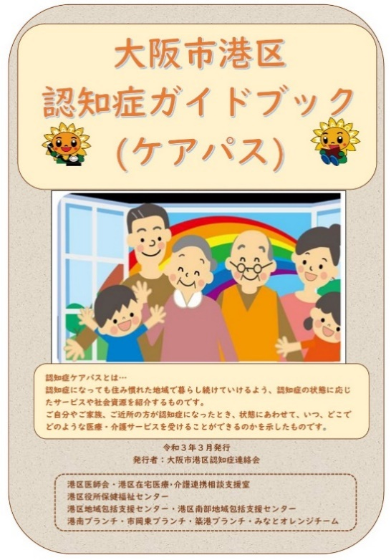
●FAX 6572-9514

5 【お知らせ】市税の納期限のお知らせ
【軽自動車税の納期限について】
軽自動車税（種別割）の納期限は、5月31日（月）です。身体障がい者、知的障がい者及び精神障がい者等の方で軽自動車税の免除を受ける場合は、納期限までに手続きを行ってください。
●問合 弁天町市税事務所 市民税等グループ（軽自動車税担当）
●電話 4395-2954
●FAX 4395-2810

6 【お知らせ】令和4年度 給与所得等に係る特別徴収税額の決定通知書を送付します
給与所得等に係る市民税・府民税特別徴収税額の決定通知書を、5月中旬から事業主を通じて、給与所得者の方に送付します。給与所得者の方の個人市・府民税は、事業主が6月から令和5年5月までの毎月の給与から差し引き、大阪市へ納めることになります。
●問合 弁天町市税事務所 市民税等グループ（個人市民税担当）
●電話 4395-2953
●FAX 4395-2810

7 【健康】春季地域献血実施のおしらせ
港区では、毎年春季・秋季・冬季に各地域にご協力いただき、赤十字血液センターによる献血を実施しています。皆様のご協力をお願いします。
【池島、八幡屋、港晴地域】
●日時 5月7日（土）10時～16時（昼続行）
●場所 八幡屋商店街みなと通り側出入口
【築港地域】
●日時 5月12日（木）10時～16時（昼続行）
●場所 築港交差点
【市岡、南市岡地域】
●日時 5月18日（水）14時～16時
●場所 港区役所1階 検診車スペース
【波除地域】
●日時 5月20日（金）10時～12時、13時～16時
●場所 ＪＲ弁天町駅前
●問合せ 保健福祉課（保健衛生）
●電話 6576-9882
●FAX 6572-9514

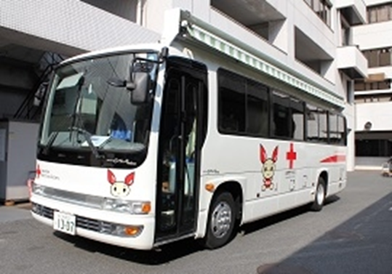

8 【子育て】離乳食講習会 すくすく赤ちゃん教室
離乳食のすすめ方のお話をします。離乳食のヒント、簡単な作り方など実演をまじえて説明します。離乳食の悩みや不安を一緒に解消しましょう♪
●日時 6月2日（木）13時30分～15時 ※7月は7日（火）の予定です
●場所 港区役所2階 集団検診室
●対象 月齢5～7か月の赤ちゃんの保護者
●費用 無料
●申込 必要
●問合せ 保健福祉課（保健衛生）
●電話 6576-9882
●FAX 6572-9514

9 【子育て】5月は児童福祉月間です「あたたかい ことばがつなぐ こころのわ」
すべてのこどもが家庭や地域で豊かな愛情に包まれながら、夢と希望をもって育つことは、私たちみんなの願いです。子育て支援室では、こどもの心身の発達・性格行動・しつけ・不登校など、こどもに関するさまざまな相談に応じています。また、専門機関への紹介・情報提供、児童虐待に関する相談・情報提供も行っています
●問合せ 保健福祉課（子育て支援室）
●電話 6576-9844
●FAX 6572-9514

10 【講座・イベント】地域生活向上教室
統合失調症を中心とする精神障がい者の方が、社会生活に必要な健康管理やコミュニケーションスキルを身につけ、地域で自分らしく安定した生活ができることを目的として実施しています。
●日時 毎週水曜日 9時30分～11時30分
●場所 港区役所2階 集団検診室
●対象 統合失調症を中心とする精神障がい者で定期的に通院している方
●内容 ミーティング、ゲーム、料理、生活技能訓練（SST）など
●費用 無料
●問合せ 保健福祉課（地域保健活動）
●電話 6576-9968
●FAX 6572-9514

11 【相談】精神科医による相談
こころの変調に気づいたら専門家に相談してみませんか？ご家族や支援者からの対応の仕方の相談も可能です。
●日時 5月12日（木）、26日（木） 14時～
●場所 港区役所3階 相談室
●費用 無料
●申込 電話、来庁
●問合せ 保健福祉課（地域保健活動）
●電話 6576-9968
●FAX 6572-9514

12 【相談】弁護士による法律相談
●日時 （1）第2、3火曜日（5月11日、18日） （2）第4火曜日（5月25日）
13時～17時
※第1火曜日は祝日のため実施しません
●定員 （1）8名 （2）16名
●場所 港区役所1階 相談室
●費用 無料
●申込 電話 ※当日9時より受付
●問合せ 総務課（にぎわい創出・産業振興）
●電話 6576-9978
●FAX 6572-9511

13 【相談】行政相談
無料・申込不要
●日時 第1木曜日（5月6日） 14時～16時 ※受付は15時まで
●場所 港区役所1階 相談室
●費用 無料
●申込 不要
●問合せ 総務課（にぎわい創出・産業振興）
●電話 6576-9978
●FAX 6572-9511

14 【相談】仕事や生活にお困りの方へ ひとりで悩まないで、まずはご相談を
「働きたいのに仕事に就けない」「このままでは住居を失くすかも」「社会に出たいのに勇気が出ない」「毎月、家計が赤字」など、どこに相談していいのか分からない悩みや不安などの生活課題について、相談支援員が寄り添い、一緒に解決の方法を探します。
●場所 港区役所2階
●問合せ くらしのサポートコーナー
●電話 6576-9897
●FAX 6571-7493

15 【図書】移動図書館まちかど号巡回日
●日時 5月7日（土）13時5分～13時45分
●場所 港近隣センター（八幡屋1-4）

●日時 5月10日（火）12時50分～13時40分
●場所 天保山第5コーポ 2号棟横（築港3-3）

●申込 不要
●費用 無料
●問合 中央図書館自動車文庫
●電話 6539-3305
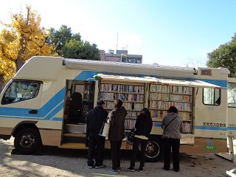

16 【図書】おたのしみ会
絵本や紙芝居、手あそび、パネルシアターなどを行います。
●日時 5月11日、18日、25日（毎週水曜）15時30分～16時
●対象 小学生、幼児と保護者
●定員 30名（先着順）
●場所 ゆめホーム「ゆめ」かなえる港図書館えほんコーナー
●費用 無料
●申込 不要
●問合 ゆめホーム「ゆめ」かなえる港図書館
●電話 6576-2346
●FAX 6571-7915
